**Van Eyck-Brent Bridge**

Gedicht van de Week

Week 45- 2021

[www.arspoetica.nl](http://www.arspoetica.nl)

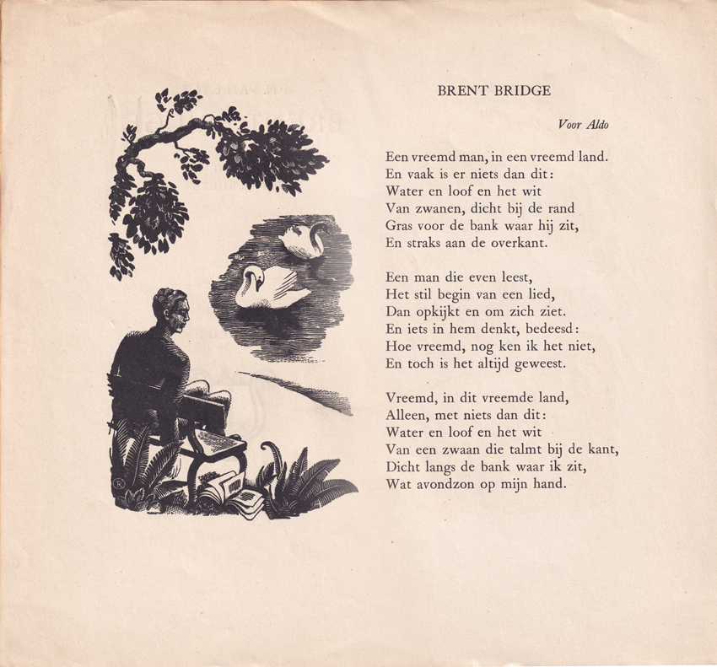

Een traditioneel gedicht, een overpeinzing aan de waterkant die leidt tot verwondering en verder niets. Het verwijst qua stemming naar de persoon van de dichter, P.N. van Eyck (1887-1954), die in het algemeen omschreven wordt als iemand die geïsoleerd van de wereld leefde. Hij bevond zich in zijn gedichten in elk geval, steeds in het spanningsveld tussen deze en een andere wereld, verlangend naar onsterfelijkheid in een vergankelijke wereld. In die zin is hij verwant aan het symbolisme dat nu op de site [www.arspoetica.eu](http://www.arspoetica.eu) in de aandacht staat.

[Eerder](http://www.arspoetica.nl/wordpress/wp-content/uploads/2017/03/WEEK-28-2013-Archief-Van-Eyck-Chopin.doc) werd van hem hier een gedicht geplaatst, waarbij andere(biografische) gegevens over hem zijn te lezen.

In de tijd dat het gedicht ontstond was hij werkzaam in Londen als correspondent voor de NRC. De brug waarnaar wordt verwezen loopt over de rivier de Brent, bij Londen.

Het werd gebundeld in de bundel “Herwaarts”(1949). Het werd voor het eerst gepubliceerd, zoals hier weergegeven, in 1941[1] met een illustratie van [Pam Rueter](https://www.joodsvirtueelmuseum.nl/kunstenaar/pam-reuter/). De opdracht is aan Aldo [de bekende architect](https://www.delta.tudelft.nl/article/de-beladen-erfenis-van-aldo-van-eyck), zoon van de dichter.

1. Dat vermeldt de titelpagina, maar de feitelijke publicatie was in 1943. De uitgever (Stols) vermeldde vaker onjuiste jaartallen om de bezetter te misleiden.